附件1：
手卫生操作流程
1.1 洗手方法
1）在流动水下，使双手充分淋湿。
2）取适量皂液均匀涂抹至整个手掌、手背、手指和指缝。
3）按下图六步洗手法认真揉搓双手至少15秒钟，应注意清洗双手所有皮肤，包括指背、指尖和指缝。
4）在流动水下彻底冲净双手，用一次性纸巾擦干，取适量护手液护肤。非感应式水龙头采用一次性纸巾开关龙头。
1.2 快速手消毒方法
1）取适量快速手消毒剂，均匀涂抹至整个手掌、手背、手指和指缝。
2）按下图六步洗手法认真揉搓双手至干燥，整个过程30秒钟左右，应注意双手所有皮肤，包括指背、指尖和指缝。
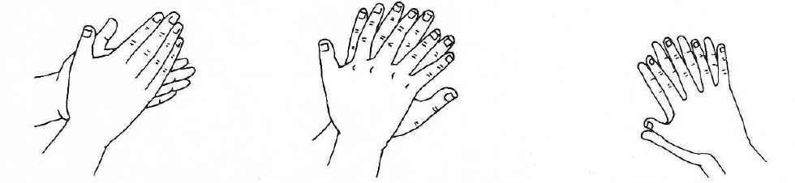
1掌心相对揉搓 | 2手指交叉，掌心对手背揉搓 | 3手指交叉，掌心相对揉搓
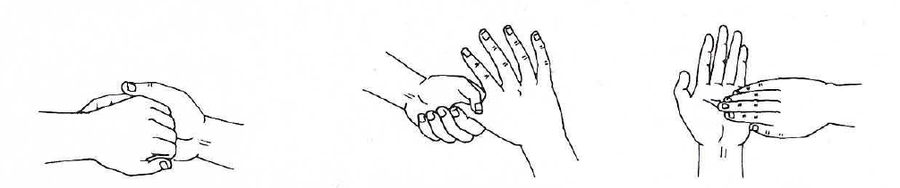
4弯曲手指关节在掌心揉搓 | 5拇指在掌中揉搓 | 6指尖在掌心中揉搓

